（4月号）知らない番号からの電話
ある日突然、知らない番号から電話がかかってきた。電話にでてみると、携帯会社からの電話で、「こちらは●●携帯会社です。2時間後にこの電話は使えなくなります。オペレーターとお話になりたい方は1番を押してください。」と自動音声ガイダンスが流れた。携帯が使えなくなるのかと焦り、すぐに1番を押した。
オペレーターから本人確認するため、住所、氏名、生年月日を教えてくださいと言われ、言うとおりに情報伝えたところ、すぐに電話が切れた。
不審に思い周りに相談してみると、「詐欺ではないのか」と言われた。個人情報を言ってしまったので悪用されないかとても不安だ。
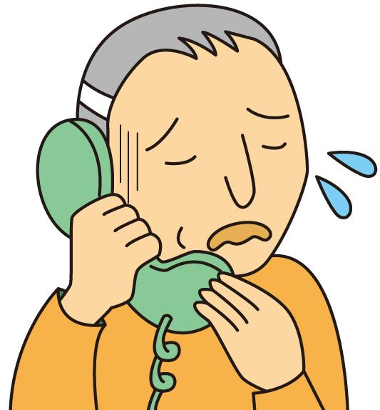（消費者庁イラスト集より）
これは電話を使って個人情報を不正に取得し、その情報を悪用する手口です。自動音声で不安を煽り、オペレーターにつなぐことで個人情報を聞き出してきます。
また、ＳＭＳやメールでも「セキュリティ警告」や「キャリア決済が不正利用されています」など、消費者の不安を煽り、メール内にあるリンクをタップさせ、個人情報を入力させる手口があります。

電話会社や、公的機関から電話を停止することに関して、自動音声ガイダンスやSMSを使って、連絡することはありません。

こうした被害にあわないためには
１．不審な電話やメールに注意：非通知や知らない電話番号からの電話にはでない、身に覚えのないメールは開けないようにしましょう。
２．個人情報を伝えない：もし電話に出てしまった場合は、住所や氏名、生年月日などの個人情報を聞かれたら詐欺を疑いましょう。
３．電話を切る：自動音声ガイダンスが流れた場合には、電話をきってください。不安であれば、かかってきた電話の番号にかけ直すのではなく、公式の携帯会社のカスタマーサポートに連絡してください。

知らない番号からの電話や身に覚えのないメールには注意してください。
個人情報を聞かれたら詐欺を疑いましょう。

